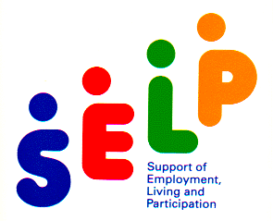
No.533
2016.6.21

≪発行≫ 全国社会就労センター協議会 （通称 セルプ協）
社会福祉法人 全国社会福祉協議会 高年・障害福祉部内
〒100-8980 東京都千代田区霞が関3-3-2 新霞が関ビル
TEL：03-3581-6502 FAX：03-3581-2428
E-MAIL：selp@shakyo.or.jp URL：http://www.selp.or.jp/

※これまでの速報はセルプ協ウェブサイト「会員専用ページ」からご覧ください。

≪TOPICS≫
１．全国セルプ災害対策本部「平成28年熊本地震」の支援活動について（第７報）  ～ 熊本地震で被災した社会就労センター支援のために商品の購入にご協力ください  （日本セルプセンターＷｅｂサイト「ナイスハートネット全国版」にて案内中）～ | …Ｐ１
２．「平成28年度 全国社会就労センター総合研究大会（三重大会）」２日目の分科会の討議  テーマ及び報告者のご報告～引き続き申込受付をいたしますので是非ご参加ください～ | ＜略＞
３．「『優先調達推進法の日・月間』法施行３周年記念 全国キャンペーン」期間が始まり  ました～６月20日から７月20日で実施、全国のセルプ関係者のご協力をお願いします～ | ＜略＞
４．全社協・社会福祉施設協議会連絡会後援「都道府県経営協経営セミナー（前期）」の  ご案内～全国47都道府県で７月５日より開催されます。改正社会福祉法の平成29年４月  施行分について、社会福祉法人関係者の理解を深めるために開催します～ | ＜略＞
５．「平成28年熊本地震」に関する厚生労働省等からの連絡事項について  ～５月17日に発出された避難利用者に対するサービス提供に係る厚生労働省事務連絡を  踏まえ、熊本県より激変緩和措置に関する具体的な取り扱いが示されました～ | ＜略＞
６．「経済財政運営と改革の基本方針2016」（骨太方針）が閣議決定される | ＜略＞
７．平成28年度会費納入に係る文書等を送付しました～９月末日までにご入金ください～ | ＜略＞
■ 「セルプ商品コンプライアンスの強化ならびに商品開発力の強化促進セミナー」（平成28  年度ナイスハートバザール担当者研修会）のご案内 | ＜略＞

１．全国セルプ災害対策本部「平成28年熊本地震」の支援活動について（第７報）
～ 熊本地震で被災した社会就労センター支援のために商品の購入にご協力ください
（日本セルプセンターＷｅｂサイト「ナイスハートネット全国版」にて案内中）～

日本セルプセンターのＷｅｂサイト上に全国共同受注窓口サイト「ナイスハートネット全国版」が今年４月１日にオープンしたことは、本通信速報521（５月６日）にてお知らせしておりますが、同サイトに先日から熊本県内の社会就労センターが取り扱う商品の紹介ページを設けました。次ページのＵＲＬより同サイトにアクセスいただき、画面の左にある「ＨＯＰＥ ＦＯＲ ＫＵＭＡＭＯＴＯ」のバナーをクリックいただくと、商品一覧（ＰＤＦ）が立ち上がります。６月20日時点で掲載商品は100種類を超えています（掲載センター数は14）。同サイトを通じた情報発信を熊本県内の社会就労センターに呼びかけており、より多くの社会就労センターの商品を同サイトにおいて紹介する予定です（今後も商品一覧は随時更新していきます）。

「ナイスハートネット全国版」案内 ※丸囲みの場所をクリックしてください
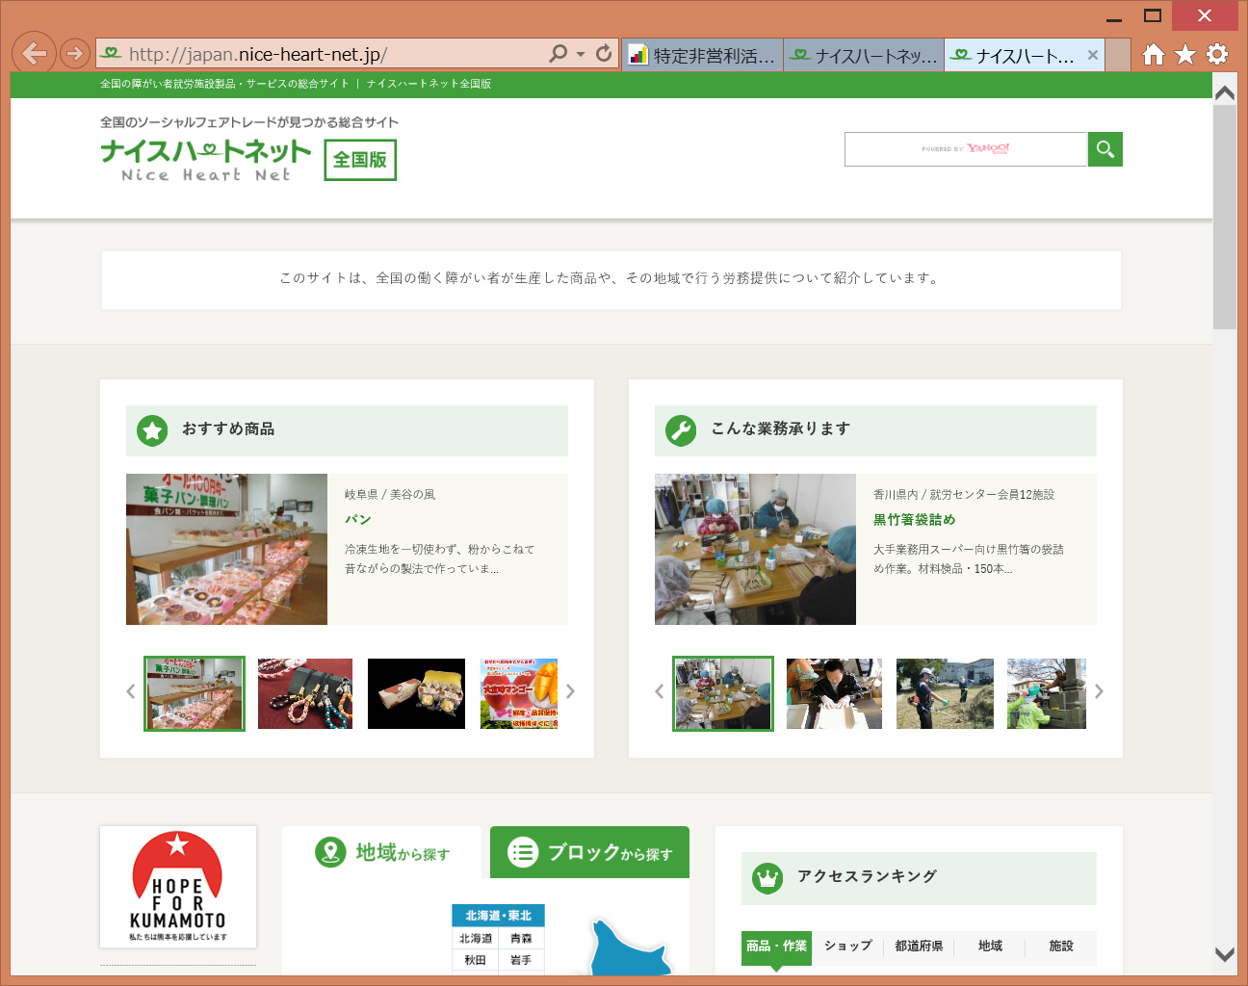

社会就労センター間における取引の拡大は、社会就労センターの売上拡大、工賃向上のための１つの方策としてこれまでも提唱されてきました。被災した社会就労センターの支援のためにも、是非同サイトに掲載されている商品の購入にご協力ください。当然、仲間である社会就労センター間の取引に加えて、広く企業・官公庁、市民からのご協力をいただくことが一層の支援につながりますので、各会員センターの地域でのネットワークを活用いただき、熊本県内の社会就労センター商品の購入を呼び掛けていただきますよう、あわせてお願い申しあげます（恐縮ですが、商品の注文や問い合わせについては、同サイトに掲載のある社会就労センターに直接ご連絡ください）。

全国の障がい者就労施設製品・サービスの総合サイト／ナイスハートネット全国版
http://japan.nice-heart-net.jp/

【義援金（２次募集）も引き続き受け付けています】
熊本地震で被災した社会就労センター支援を目的とした義援金については、本通信速報号外（６月14日）でご報告の通り、すでに１次支給の手続きを進めています。申請のあったセンターに対しては今月末にお支払い予定です。同義援金は、特に国の支援制度が生産設備については不十分であることから、この問題に関しての制度予算要望活動を進めていくこととあわせて、生産設備に被害を受けたセンターに対する追加の支援をするために募集期間を７月末まで延長（２次募集）しています（詳細は以下ご参照ください）。なお、２次募集分は、今後の対策本部の支援活動を見据え、その活動資金の一部とすることとしております。商品購入と同様に、義援金についても引き続きご協力をお願いいたします。

■ 全国セルプ災害対策本部「平成28年熊本地震」に係る義援金の募集について
（募集期間延長（７月末日まで）のお知らせ）

「平成28年熊本地震」における全国セルプ災害対策本部（※）の支援活動として、全国の社会就労センター関係者の皆様に義援金へのご協力をお願いしております。送金口座の詳細は次ページでご確認ください。多くの関係者のご協力をお願いいたします。
（※）全国社会就労センター協議会と日本セルプセンター合同の災害支援の枠組み
・・・・・・・・・・・・・・・・・・・・・・・・・・・・・・・・・・・・・・・・・・・・・・
平成28年６月３日
平成28年熊本地震で被災したセルプ施設・事業所支援のための義援金
（７月末までの延長）について〔協力依頼〕

全国社会就労センター協議会（全国セルプ協）および日本セルプセンターセルプ）事業への日頃からの格段のご支援に感謝申しあげますとともに、熊本地震で被災された社会就労センター関係者の皆様に心よりお見舞い申しあげます。
さて、全国セルプ協および日本セルプの両組織は、今回の災害に対して「全国セルプ災害対策本部」（以下「対策本部」、両組織が共同して災害支援を行うための枠組み）を立ち上げ、支援活動を進めて参りました。その一環として、４月19日から５月末日までの期間で被災したセルプ施設・事業所の支援を目的とし、セルプ関係者を対象とした義援金を募集しました。ご協力をいただいた皆様に厚く御礼申しあげます。
この義援金の募集については、６月１日（水）に開催された災害対策本部会合（第３回）での協議の結果、７月末まで期限を延長することとなりました。５月16日から25日の期間で実施した『被災状況と支援希望等に関する調査』（県組織のみの会員を含む熊本県内の全会員施設・事業所、大分県の別府市・由布市に所在する会員施設に対して実施）の結果、「地震被害による復旧国庫補助対象は建物のみであり、損壊した生産設備等の補修・買い替え費用は対象となっていない」といった回答を多くの施設・事業所からいただき、５月31日（火）に開催された熊本県セルプ協施設長会議における今後の支援活動についての意見交換）の中でも、同様の意見が確認されました。生産活動を行う社会福祉施設・事業所である社会就労センターにとって、生産設備は事業経営（運営）の要です。その生産設備に関する現行制度における支援は不十分であることから、関連の制度予算要望を進める一方で、引き続き全国のセルプ関係者より義援金を募集し、生産設備に被害がある施設・事業所に対して、追加の支援（２次支給）を実施することといたします。関係者の皆様のご理解とご協力をよろしくお願い申しあげます。
なお、災害対策本部会合（第３回）においては、被災された施設・事業所の状況やニーズに応じて、物資支援や人的支援についても都度検討・実施していくことが確認されました。これまでの支援活動の経費（現時点で約100万円が発生、内容は熊本・大分への現地入りや対策本部会合の開催経費）は、対策本部の事務局のある全国セルプ協から拠出してきましたが、今後見込まれる支援活動経費の確保の必要もあることから、６月以降の追加依頼分としていただいた義援金については、その一部を支援活動の経費としても活用させていただきます。この点についても、関係者の皆様のご理解をよろしくお願い申しあげます。

全国セルプ災害対策本部
平成28年熊本地震で被災したセルプ施設・事業所支援のための義援金（追加依頼）

１．送金口座：① 三井住友銀行 東京公務部（普通）３０２３５０１
〔口座名義〕社会福祉法人 全国社会福祉協議会
全国社会就労センター協議会 義捐金口
② ゆうちょ銀行 振替口座 ００１２０－８－６２８３６８
〔口座名義〕義捐金口 社会福祉法人全国社会福祉協議会
※ 振込手数料は大変恐縮ですがご負担いただきますようお願いします。

２．募集期間： 平成28年６月１日（水）～７月31日（日）

３．使 途： 「全国セルプ災害対策本部」において協議・決定いたします。被災した施設・事業所
に被害の状況に応じてお届けしますが、その一部は被災施設・事業所への支援物資の
購入・運搬費用、対策本部の活動経費に充当します。

○［セルプ協］トップページ＞全国セルプ災害支援活動（平成28年熊本地震）
http://www.selp.or.jp/saigai/index.html
※ 依頼文全文掲載しています（注）。熊本地震支援に係る資料等はこれまで情報コーナーに掲載して
いましたが、６月20日から特設ページを設けました。関係資料は今後特設ページに掲載します。

（注）義援金（２次募集）についての依頼は、本通信速報の中でご案内するとともに、全国社会就労センター協議会、日本セルプセンターの会員施設・事業所に対しても文書にてご案内しています（６月10日に郵送しました）。依頼文とあわせてこれまでの対策本部の支援活動の経過をまとめた資料を同封いたしましたが、その中で、支援活動の基本方針や義援金依頼の文書等は〔別添〕とご案内いたしました。大変申し訳ございませんがこれらの文書は同封しておらず、本会Ｗｅｂサイト（前ページのＵＲＬ参照）に掲載していますので、お手数ですがこちらからご確認ください。

